CHAPITRE III : RÉALISATION DE L'APPLICATION
Après l'analyse et la conception, ce chapitre est consacré à la réalisation de l'application. Nous y présentons l'architecture logicielle retenue et le modèle MVC tel qu'il est mis en œuvre dans le code, l'environnement matériel et logiciel de développement, la structure de la base de données et les principaux traitements métier, les mesures de sécurité mises en place, quelques interfaces de l'application, puis l'estimation du coût du projet selon le modèle COCOMO. Les schémas et les captures d'écran présentés ont été produits à partir du code source de l'application et de sa base de données.

I. ARCHITECTURE LOGICIELLE

I.1 Architecture logicielle
En informatique, une architecture désigne la structure fondamentale d'un système logiciel. Les architectures des applications web les plus répandues sont de type deux (2) tiers et trois (3) tiers.
Tableau 8 : Architecture de type deux (2) tiers et trois (3) tiers
Critère | Deux (2) tiers | Trois (3) tiers
Description | Le client gère l'interface et une partie de la logique métier ; le serveur héberge la base de données. | Trois couches distinctes : présentation, métier (serveur d'application) et données (serveur de base de données).
Avantages | Simple à concevoir ; coût de développement faible ; bonnes performances pour les petites applications. | Séparation des responsabilités ; maintenance et évolution facilitées ; sécurité renforcée ; logique métier réutilisable.
Inconvénients | Faible évolutivité ; maintenance poste par poste ; le client accède directement à la base de données. | Conception plus complexe ; coût de mise en œuvre plus élevé ; échanges entre couches pouvant allonger légèrement le temps de réponse.

Solution retenue : notre choix s'est porté sur l'architecture trois (3) tiers. Elle correspond naturellement au fonctionnement d'une application Laravel : le navigateur de l'utilisateur constitue la couche présentation, le framework Laravel (routes, middlewares, contrôleurs, modèles) constitue la couche métier, et le serveur PostgreSQL constitue la couche données. Le navigateur n'a jamais d'accès direct à la base de données : toutes les requêtes passent par la couche métier, qui contrôle l'identité de l'utilisateur et ses droits.
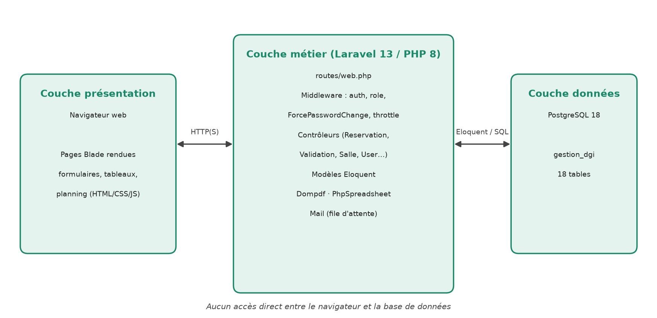
Figure 17 : Architecture trois (3) tiers de l'application DGI
Source : Auteur

I.2 Le modèle MVC
Le modèle MVC (Modèle-Vue-Contrôleur) sépare l'application en trois composants, chacun gérant un aspect précis. Le framework Laravel, utilisé pour notre application, repose sur ce modèle. Dans notre projet, les trois composants se retrouvent dans l'arborescence suivante :
- le Modèle (app/Models) : dix classes Eloquent (Reservation, Salle, User, Direction, Service, Localite, Secteur, Equipement, Motif et Notification). Elles décrivent les tables, les relations et certaines règles métier ; par exemple, la classe Reservation contient la méthode qui détecte le chevauchement de deux créneaux et celle qui fabrique la référence de la demande (RES-2026-0028) ;
- la Vue (resources/views) : 79 gabarits Blade (tableaux de bord, formulaires, listes, courriels, attestation PDF). Un gabarit principal (layouts/dgi.blade.php) fournit l'en-tête, le menu latéral et le pied de page communs à toutes les pages ;
- le Contrôleur (app/Http/Controllers) : plus de vingt contrôleurs (ReservationController, ValidationController, AttestationController, SalleController, UserController, etc.). Ils reçoivent la requête, vérifient les données, appliquent la logique métier, manipulent les modèles et renvoient la vue correspondante.
À ces trois composants s'ajoutent le fichier de routes (routes/web.php), qui associe chaque adresse à un contrôleur, et les middlewares, qui filtrent les requêtes avant qu'elles n'atteignent le contrôleur (authentification, contrôle du rôle, changement obligatoire du mot de passe).
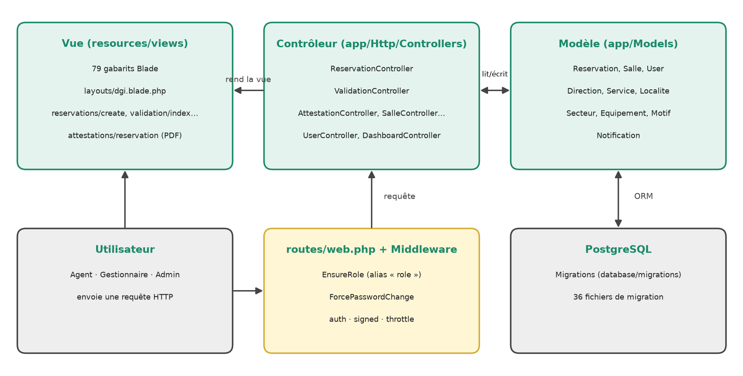
Figure 18 : Organisation MVC de l'application DGI
Source : Auteur
Extrait de routes/web.php : une route protégée par l'authentification et par le rôle
Route::get('/a-valider', [ValidationController::class, 'index'])
->middleware(['auth', 'role:gestionnaire,admin'])
->name('validation.index');

II. ENVIRONNEMENT DE DÉVELOPPEMENT

II.1 Environnement matériel
Tableau 9 : Environnement matériel de développement
Caractéristique | Description
Type | Ordinateur portable
Processeur | Intel Core i5-1135G7 (11e génération), 2,40 GHz
Mémoire vive (RAM) | 8 Go
Disque dur | ≈ 477 Go
Système d'exploitation | Windows 11 Professionnel (64 bits)

II.2 Environnement logiciel
L'environnement logiciel regroupe l'ensemble des langages, outils et bibliothèques utilisés pour la réalisation du système. Les versions indiquées sont celles du projet (fichier composer.json et outils installés).
- Laravel 13 : framework web open-source écrit en PHP, respectant le modèle MVC. Il fournit le routage, les middlewares, l'ORM Eloquent, les migrations, le moteur de gabarits Blade, la validation, l'envoi de courriels et la file d'attente (version installée : 13.31) ;
- PHP 8.3 et plus : langage de script côté serveur (le projet exige PHP ^8.3 ; l'interpréteur utilisé en développement est PHP 8.5) ;
- PostgreSQL 18 : système de gestion de bases de données relationnelles (SGBDR) open source qui héberge la base « gestion_dgi » (18 tables). Il a été préféré pour sa robustesse, son respect des contraintes d'intégrité (clés étrangères) et sa gratuité ;
- Blade, HTML, CSS et JavaScript : Blade génère les pages côté serveur ; le HTML structure les contenus, le CSS les met en forme (charte verte et or de la DGI) et JavaScript rend les pages interactives (menu latéral, tableaux avec recherche et pagination, fenêtres de confirmation) ;
- Laravel Breeze, Vite, Tailwind CSS et Alpine.js : kit d'authentification (connexion, mot de passe oublié, profil) et outils de compilation des ressources front-end ;
- Dompdf 3 : bibliothèque de génération de documents PDF, utilisée pour l'attestation de réservation ;
- PhpSpreadsheet 5 : bibliothèque d'export des demandes au format Excel (.xlsx) ;
- Composer et npm : gestionnaires de dépendances PHP et JavaScript ;
- PHPUnit et Laravel Pint : outils de test et de mise en forme du code ;
- Visual Studio Code : éditeur de code source utilisé pour l'écriture du code ;
- Git : logiciel de gestion de versions décentralisé (dépôt local du projet) ;
- Serveur SMTP : les courriels (création de compte, statut des demandes) sont envoyés via un serveur SMTP configuré dans le fichier d'environnement ; ils sont placés dans une file d'attente stockée en base de données afin de ne pas ralentir l'utilisateur.

III. BASE DE DONNÉES ET TRAITEMENTS MÉTIER

III.1 Structure de la base de données
La base de données a été construite au moyen de 36 fichiers de migration (dossier database/migrations), ce qui permet de la recréer à l'identique sur n'importe quel poste avec la commande « php artisan migrate ». Les tables fonctionnelles sont : users, directions, services, salles, reservations, notifs_reservations, localites, secteurs, equipements et motifs. Les tables cache, jobs, job_batches, failed_jobs, sessions et password_reset_tokens sont des tables techniques du framework. Les relations entre les classes sont présentées ci-dessous.
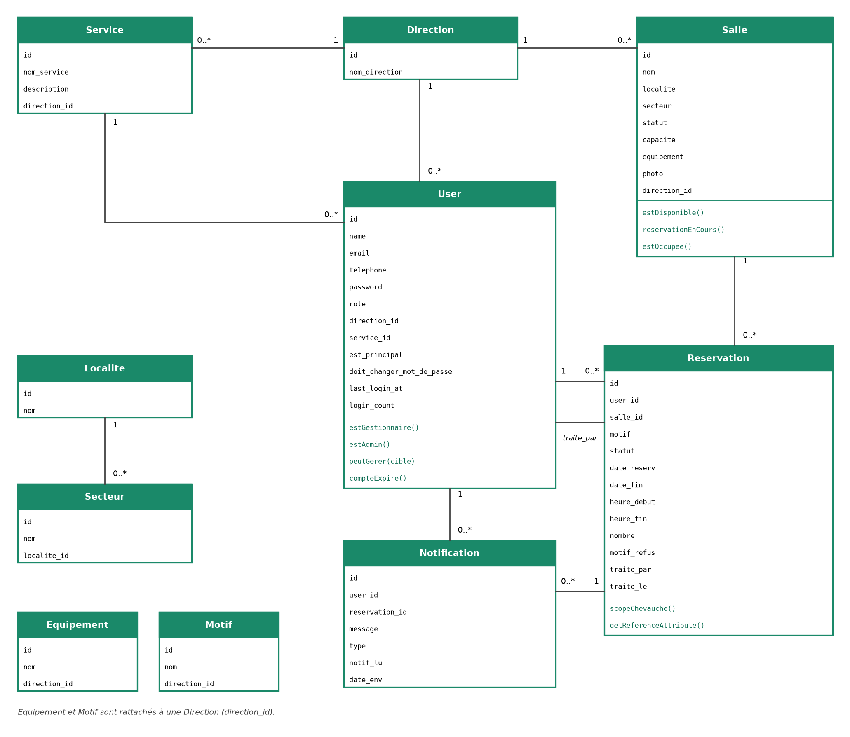
Figure 19 : Diagramme de classes de l'application (généré à partir des modèles et de la base)
Source : Auteur
Chaque salle, chaque équipement et chaque motif appartient à une direction : un gestionnaire ne voit et ne traite que les éléments de sa propre direction, alors que l'administrateur dispose d'une vue sur l'ensemble.

III.2 Cycle de vie d'une réservation
Une réservation passe par quatre statuts. Elle est créée « en attente » par l'agent demandeur, puis « confirmée » ou « refusée » par le gestionnaire (ou l'administrateur) de la direction qui possède la salle. L'agent peut annuler une demande tant qu'elle est en attente. Une demande en attente dont la date est dépassée est considérée comme refusée.
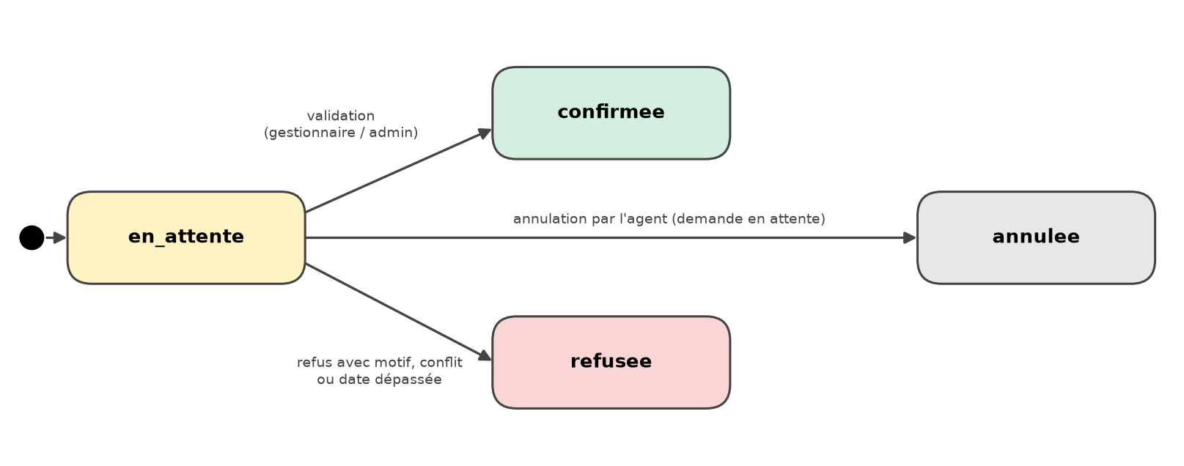
Figure 20 : Statuts d'une réservation
Source : Auteur

III.3 Dépôt d'une demande de réservation
Lors du dépôt d'une demande, le contrôleur effectue successivement les vérifications suivantes : date non passée, date de fin postérieure à la date de début, heure de fin postérieure à l'heure de début, salle au statut « disponible », nombre de participants inférieur ou égal à la capacité de la salle et absence de chevauchement avec une réservation déjà confirmée. Si tout est correct, la demande est enregistrée avec le statut « en attente ».
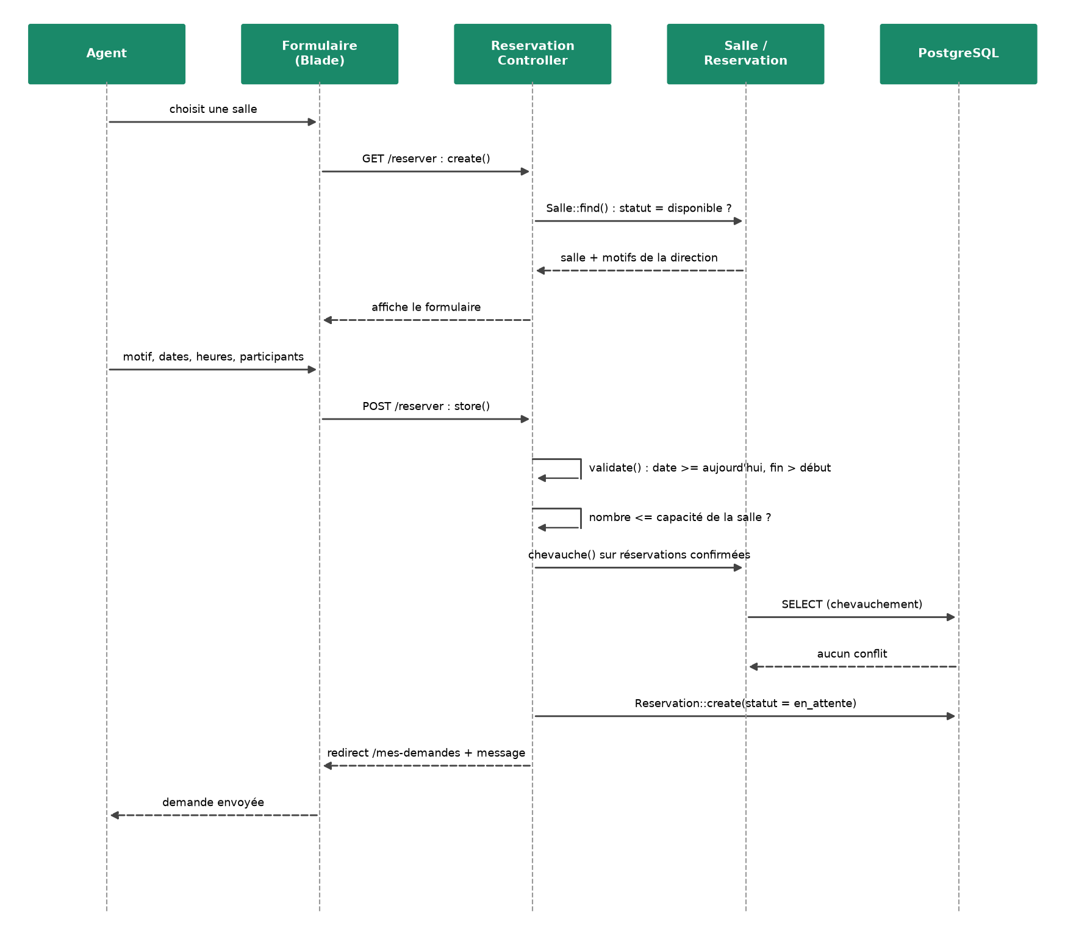
Figure 21 : Diagramme de séquence « Effectuer une réservation »
Source : Auteur
Méthode de détection des chevauchements (app/Models/Reservation.php)
public function scopeChevauche($query, $dateDebut, $dateFin, $heureDebut = null, $heureFin = null)
{
$debut = $heureDebut ?: '00:00:00';
$fin = $heureFin ?: '23:59:59';

return $query
->whereDate('date_reserv', '<=', $dateFin)
->whereRaw('COALESCE(date_fin, date_reserv) >= ?', [$dateDebut])
->where(fn ($q) => $q->whereNull('heure_debut')->orWhere('heure_debut', '<', $fin))
->where(fn ($q) => $q->whereNull('heure_fin')->orWhere('heure_fin', '>', $debut));
}

Cette méthode considère qu'une réservation sans heures occupe la salle toute la journée, et vérifie que les plages de dates et d'heures ne se recoupent pas. Elle est utilisée aussi bien au dépôt de la demande qu'à sa validation, ce qui empêche toute double réservation d'une même salle sur un même créneau.

III.4 Validation d'une demande
La validation est assurée par le gestionnaire de la direction concernée (ou par l'administrateur). Le contrôleur vérifie que la salle appartient bien à la direction de l'utilisateur, que la demande est toujours en attente et que sa date n'est pas dépassée. En cas de validation, il contrôle une dernière fois l'absence de conflit, confirme la demande, enregistre l'auteur et la date du traitement, puis refuse automatiquement les autres demandes en attente qui chevauchent le même créneau. En cas de refus, un motif est obligatoire. Dans tous les cas, le demandeur reçoit une notification dans l'application et un courriel.
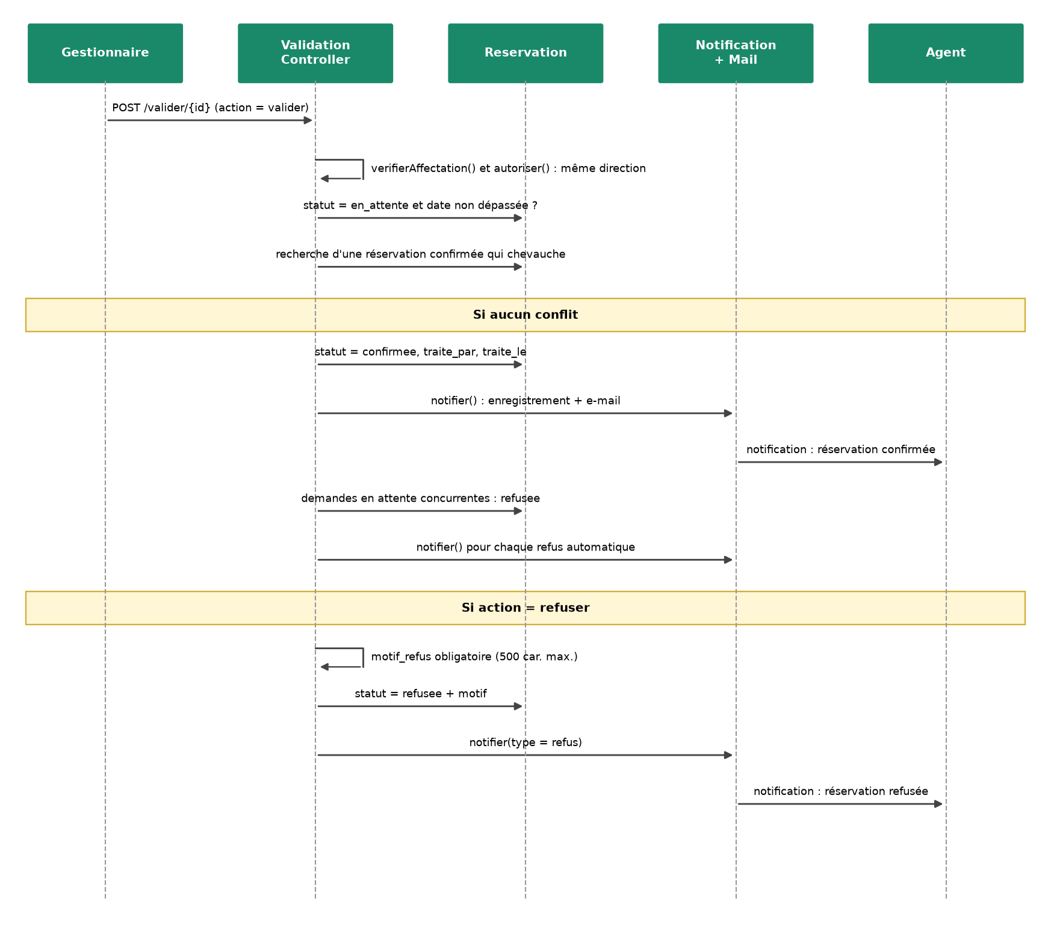
Figure 22 : Diagramme de séquence « Valider ou refuser une demande »
Source : Auteur
Extrait de ValidationController : confirmation d'une demande
$reservation->statut = 'confirmee';
$reservation->traite_par = $u->id;
$reservation->traite_le = now();
$reservation->save();

$this->notifier(
$reservation,
"Votre réservation de {$reservation->salle->nom} le {$reservation->date_reserv->format('d/m/Y')} a été confirmée.",
'confirmation'
);

III.5 Documents générés
Pour une réservation confirmée, l'application génère une attestation au format PDF grâce à la bibliothèque Dompdf. Elle est accessible au demandeur, au gestionnaire de la direction de la salle et à l'administrateur. Par ailleurs, la liste des demandes affichée à l'écran peut être exportée au format Excel avec le même filtre de statut et la même recherche (PhpSpreadsheet).

IV. SÉCURITÉ DE L'APPLICATION

IV.1 Sécurité logicielle
Afin d'assurer la sécurité logicielle de l'application, les mesures suivantes ont été mises en œuvre.
- Authentification : l'accès à l'espace connecté est protégé par le middleware « auth ». La connexion est limitée à cinq tentatives infructueuses par couple adresse électronique / adresse IP (limitation du débit), ce qui protège contre les attaques par force brute ; la session est régénérée après chaque connexion. Les sessions sont stockées en base de données ;
- Autorisation par rôles : trois rôles existent (agent demandeur, gestionnaire et administrateur, ce dernier pouvant être « Admin système »). Le middleware EnsureRole, appelé dans les routes sous le nom « role », refuse l'accès (erreur 403) à tout utilisateur dont le rôle n'est pas autorisé ;
- Cloisonnement par direction : un gestionnaire ne peut traiter que les demandes des salles de sa direction ; les contrôleurs le vérifient à chaque action, même si l'utilisateur modifie l'adresse dans son navigateur. De même, un agent ne peut modifier, annuler ou télécharger l'attestation que de ses propres demandes ;
- Protection des comptes : les mots de passe sont chiffrés par hachage (casting « hashed » du modèle User) et jamais stockés en clair. À la création d'un compte, un lien signé (URL signée, limitée à 10 appels par minute) est envoyé par courriel ; l'utilisateur doit alors choisir son mot de passe, le middleware ForcePasswordChange l'y obligeant tant que ce n'est pas fait. Un compte jamais utilisé expire trois jours après sa création et doit être réactivé par un administrateur. La demande de réinitialisation du mot de passe est elle aussi limitée en nombre d'essais ;
- Protection des administrateurs : la méthode peutGerer() du modèle User empêche un administrateur de modifier ou de supprimer un autre administrateur ; seul l'« Admin système », compte de secours, conserve ce pouvoir ;
- Protection contre les attaques courantes : les formulaires sont protégés contre la falsification de requêtes (jeton CSRF de Laravel), les requêtes à la base passent par l'ORM Eloquent (requêtes préparées, donc protection contre l'injection SQL) et l'affichage Blade échappe les données (protection contre les attaques XSS). Toutes les saisies sont validées côté serveur ;
- Traçabilité : chaque demande conserve l'identité de la personne qui l'a traitée, la date de traitement et le motif de refus ;
- Chiffrement des échanges : lors de la mise en production, l'application doit être servie en HTTPS afin de garantir la confidentialité et l'intégrité des données échangées.
Middleware de contrôle des rôles (app/Http/Middleware/EnsureRole.php)
public function handle(Request $request, Closure $next, string ...$roles): Response
{
$user = $request->user();

if ($user && ($user->role === 'admin' || in_array($user->role, $roles))) {
return $next($request);
}

abort(403, "Vous n'avez pas accès à cette page.");
}

IV.2 Sécurité physique
- accès physique restreint : le serveur qui hébergera l'application doit être placé dans un local sécurisé ;
- sauvegarde des données : des sauvegardes régulières de la base PostgreSQL doivent être programmées pour éviter toute perte en cas d'incident (panne, incendie, inondation) ;
- contrôle des locaux : cartes d'accès et caméras de sécurité limitent l'accès aux locaux hébergeant les équipements.

V. PRÉSENTATION DE QUELQUES INTERFACES DE L'APPLICATION
Cette partie présente quelques interfaces représentatives de la plateforme, classées selon le profil de l'utilisateur. Les captures ont été réalisées à partir de l'application en fonctionnement.

V.1 Interfaces communes et espace de l'agent demandeur

V.1.1 Galerie des salles (page d'accueil)
La page d'accueil est accessible sans connexion. Elle présente les salles de la DGI sous forme de cartes (photo, capacité, localité, statut « Libre » ou « Occupée ») et propose une recherche par nom de salle ou par ville.
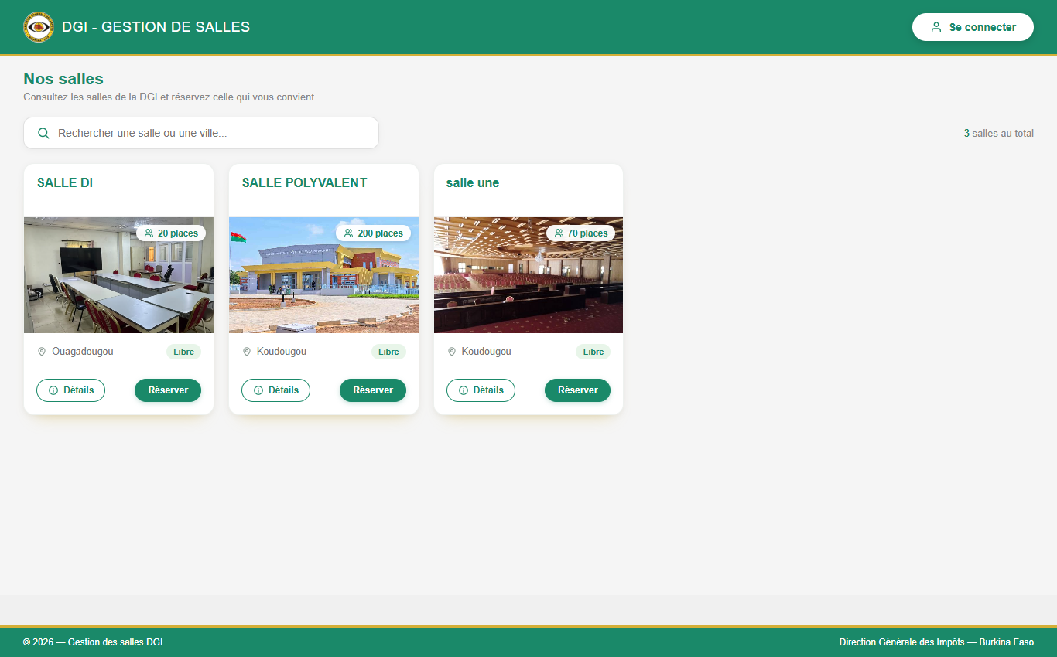
Figure 23 : Page d'accueil : galerie des salles
Source : Auteur

V.1.2 Détail d'une salle
Le détail d'une salle présente ses caractéristiques, ses équipements et permet de lancer une réservation. Pour réserver, l'utilisateur doit être connecté.
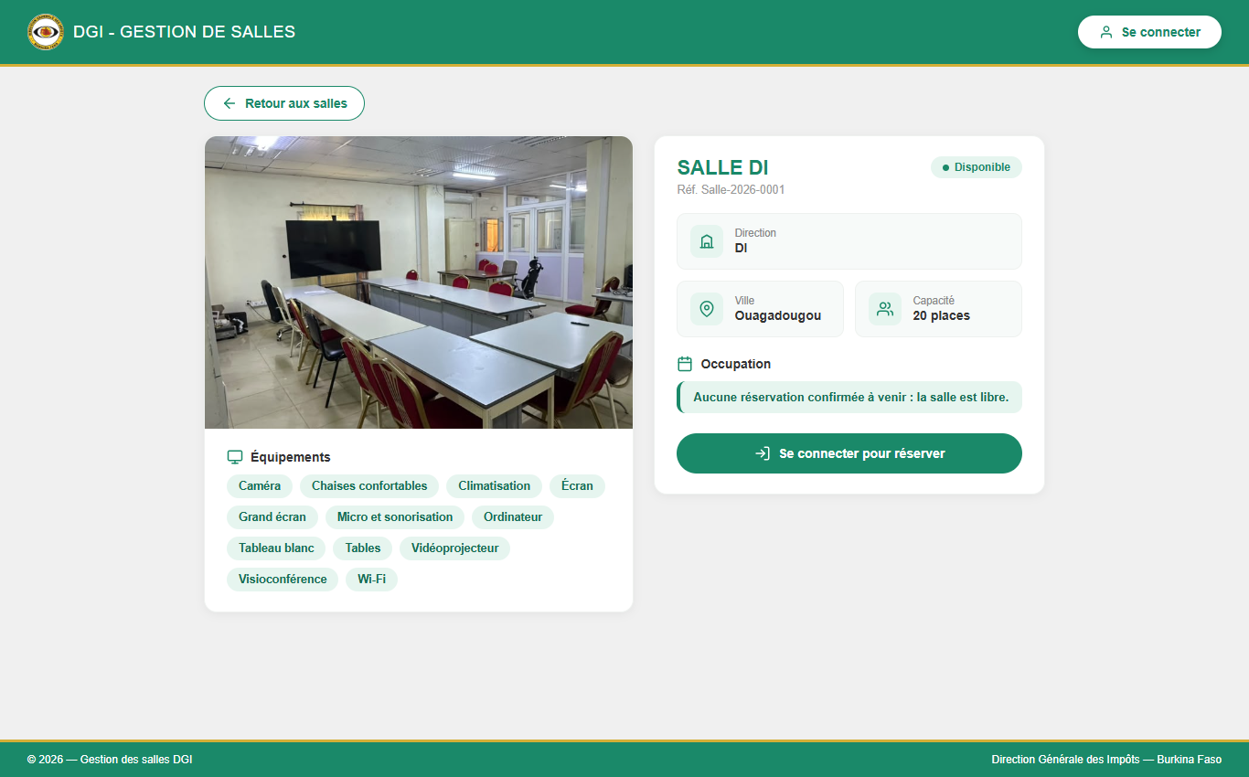
Figure 24 : Détail d'une salle
Source : Auteur

V.1.3 Page de connexion
La page de connexion permet aux agents de la DGI, aux gestionnaires et aux administrateurs de s'authentifier avec leur adresse électronique et leur mot de passe.
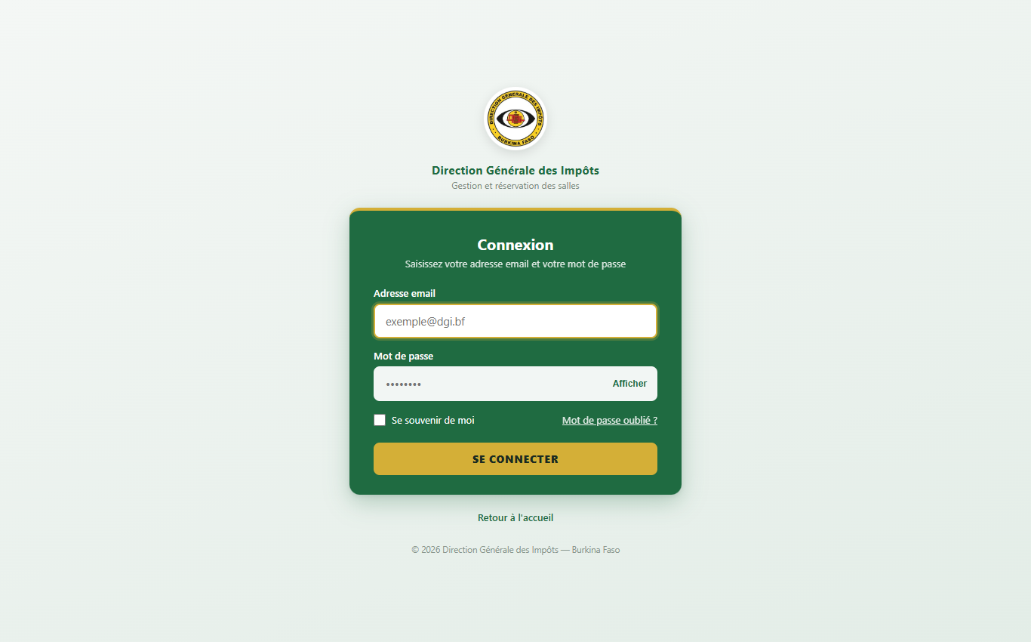
Figure 25 : Page de connexion
Source : Auteur

V.1.4 Tableau de bord de l'agent
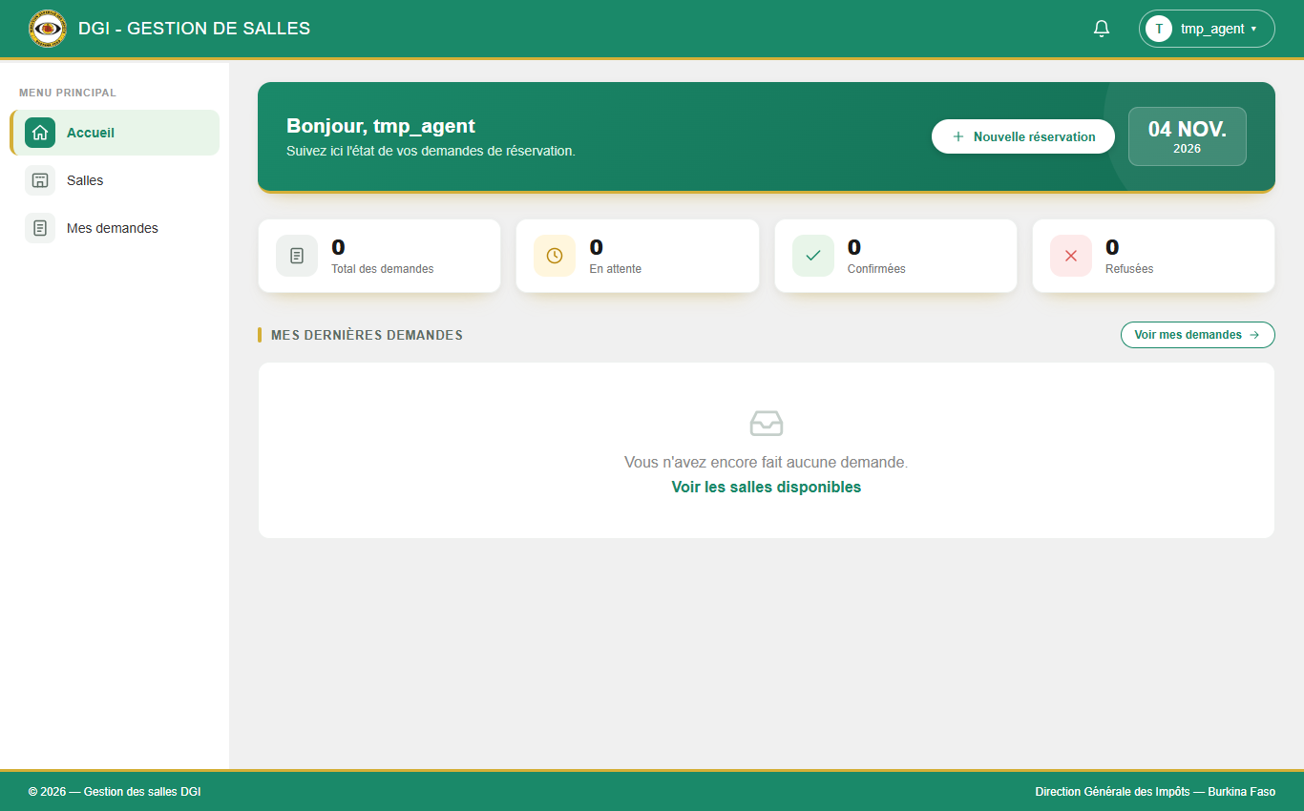
Figure 26 : Tableau de bord de l'agent demandeur
Source : Auteur

V.1.5 Formulaire de réservation
Le formulaire permet à l'agent de choisir un motif (liste propre à la direction de la salle), le nombre de participants, la période et, facultativement, les heures de début et de fin. Les contrôles décrits en III.3 sont appliqués à l'envoi.
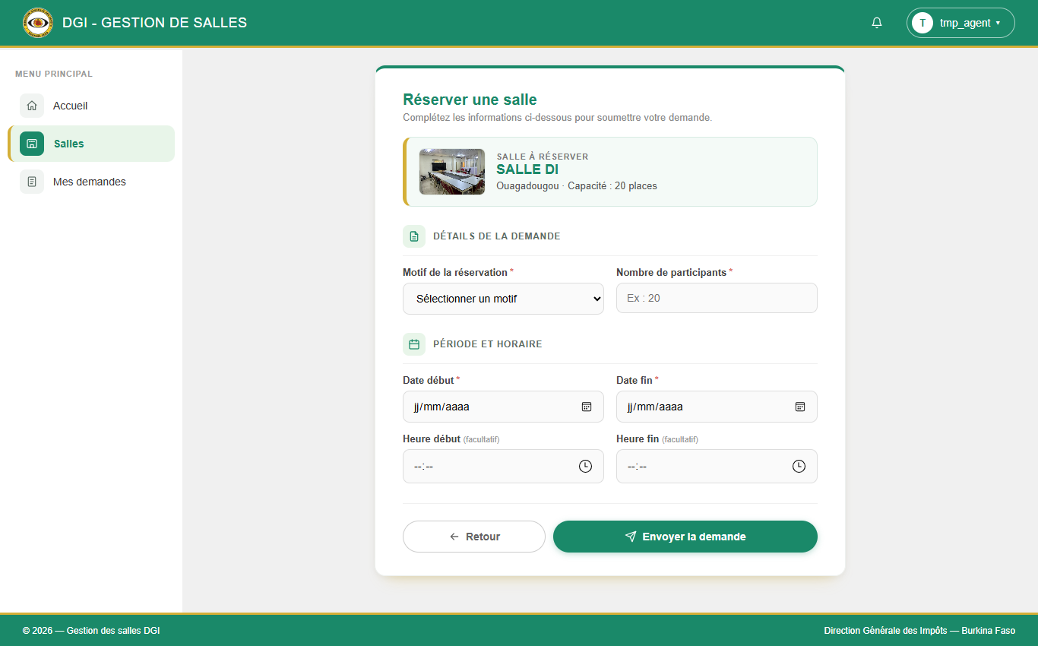
Figure 27 : Formulaire de réservation d'une salle
Source : Auteur

V.1.6 Suivi de ses demandes
La page « Mes demandes » liste les demandes de l'agent avec leur statut ; l'agent peut modifier ou annuler une demande en attente, consulter le motif d'un refus et télécharger l'attestation d'une demande confirmée.
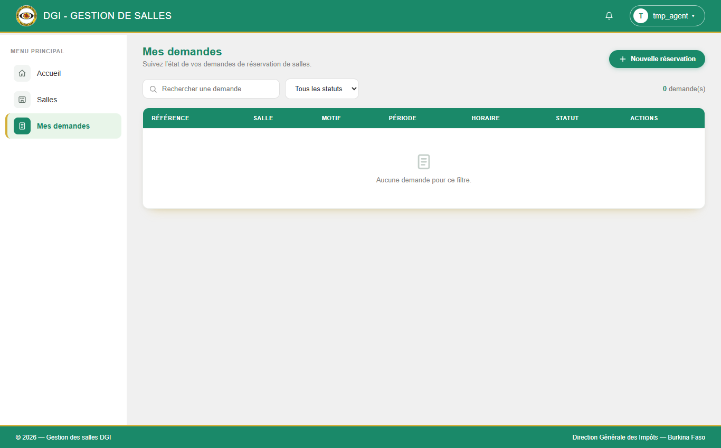
Figure 28 : Suivi des demandes de l'agent
Source : Auteur

V.1.7 Planning des salles
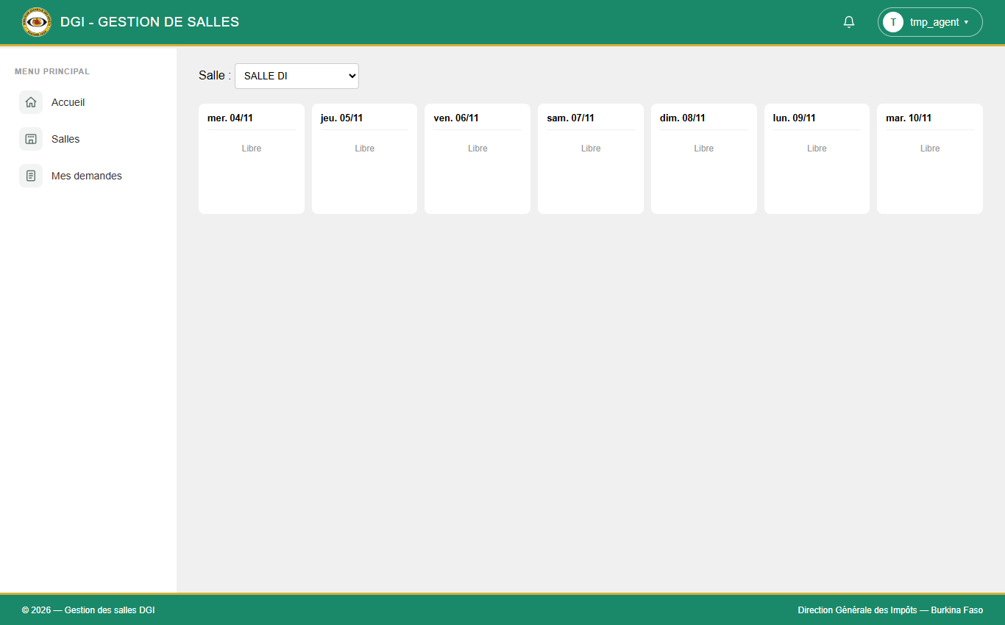
Figure 29 : Planning d'occupation des salles
Source : Auteur

V.1.8 Notifications
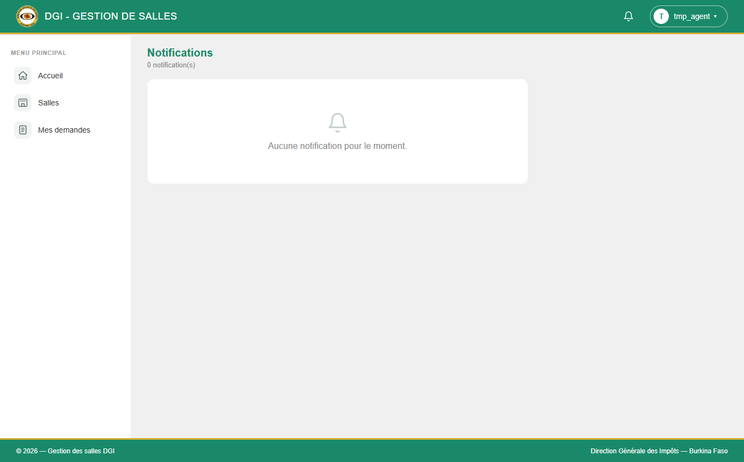
Figure 30 : Notifications de l'utilisateur
Source : Auteur

V.2 Espace du gestionnaire

V.2.1 Tableau de bord du gestionnaire
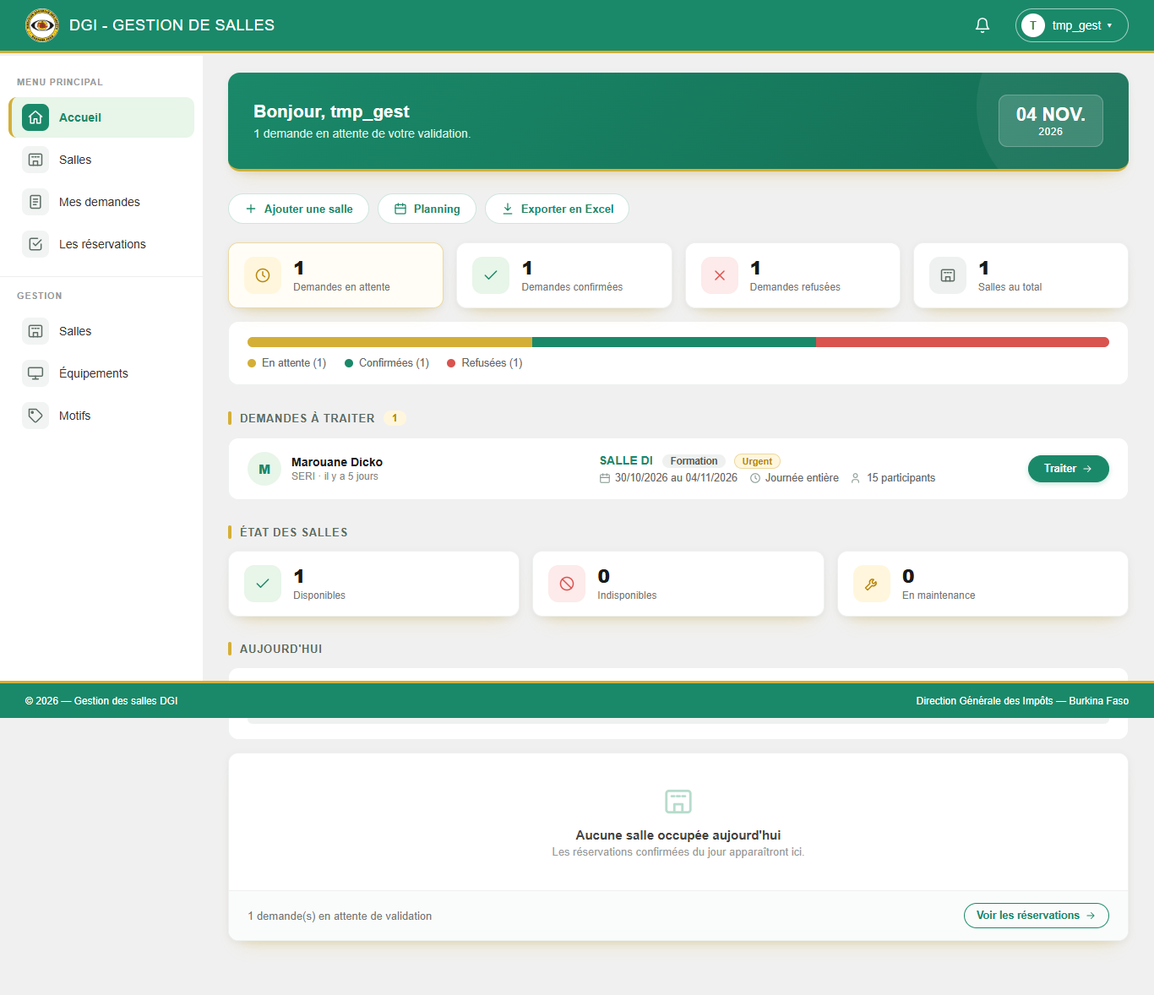
Figure 31 : Tableau de bord du gestionnaire
Source : Auteur

V.2.2 Traitement des demandes
La page « Les réservations » liste les demandes des salles de la direction du gestionnaire. Le menu « Actions » de chaque ligne permet de valider ou de refuser la demande (motif obligatoire). La liste peut être filtrée par statut, recherchée, paginée et exportée au format Excel.
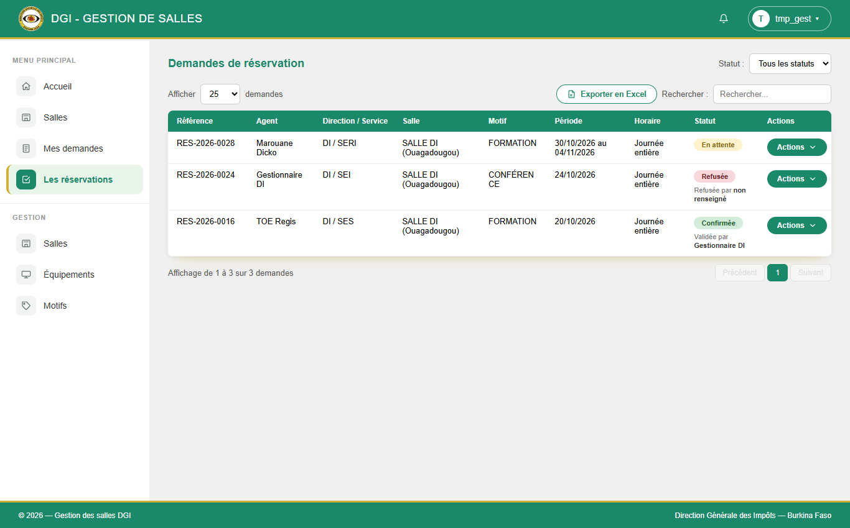
Figure 32 : Traitement des demandes de réservation
Source : Auteur

V.2.3 Gestion des salles
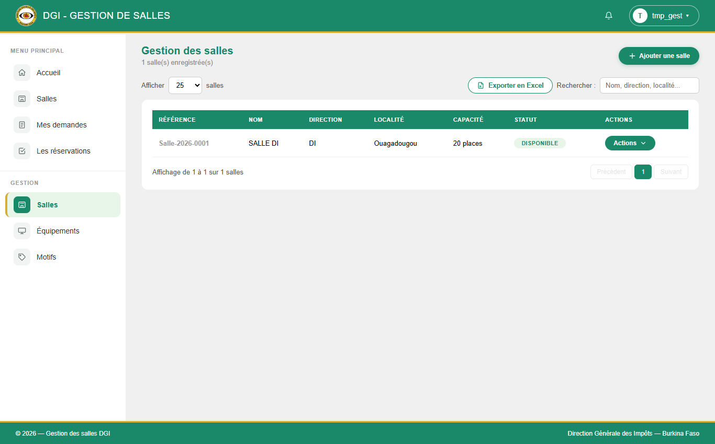
Figure 33 : Gestion des salles
Source : Auteur

V.2.4 Équipements
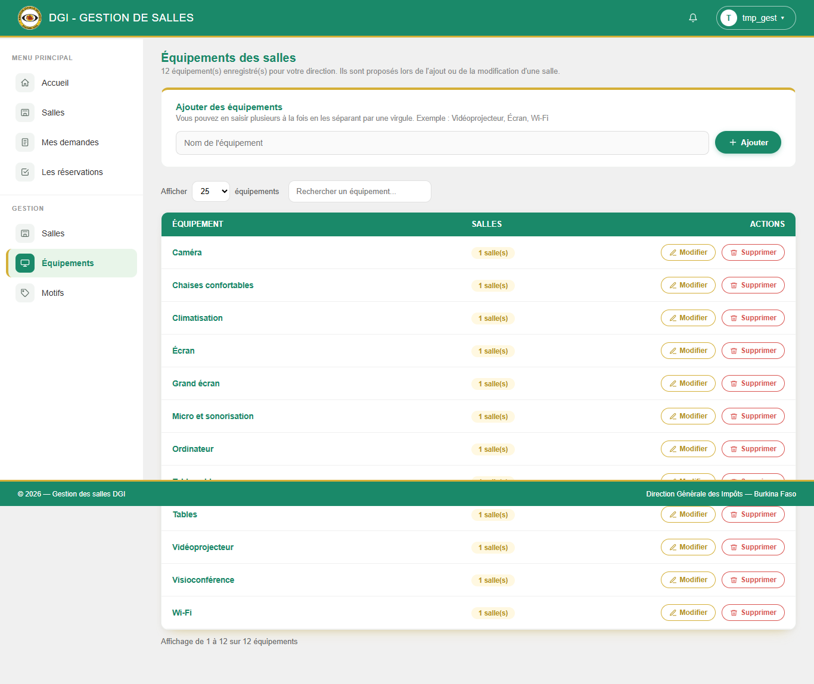
Figure 34 : Gestion des équipements d'une direction
Source : Auteur

V.3 Espace de l'administrateur

V.3.1 Tableau de bord de l'administrateur
Le tableau de bord présente des indicateurs globaux (réservations, salles, utilisateurs) et la répartition des demandes.
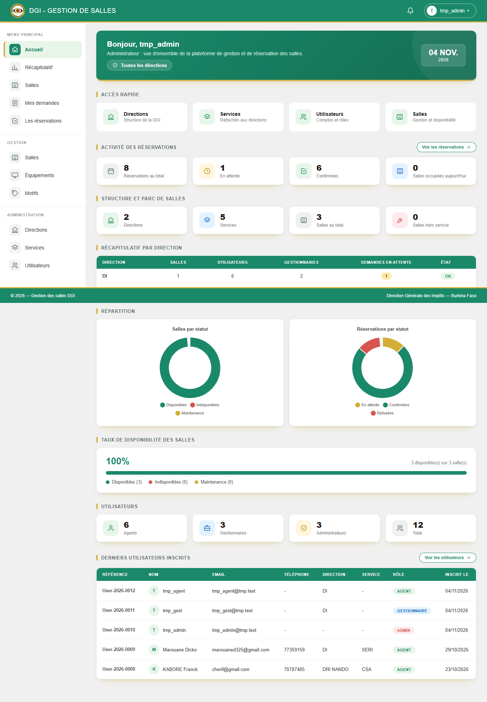
Figure 35 : Tableau de bord de l'administrateur
Source : Auteur

V.3.2 Gestion des utilisateurs
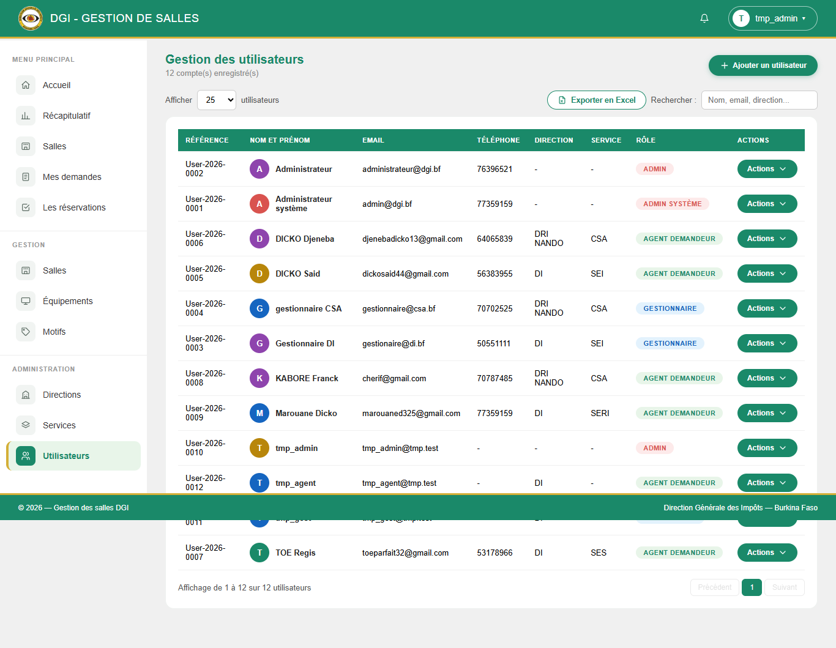
Figure 36 : Liste des utilisateurs
Source : Auteur
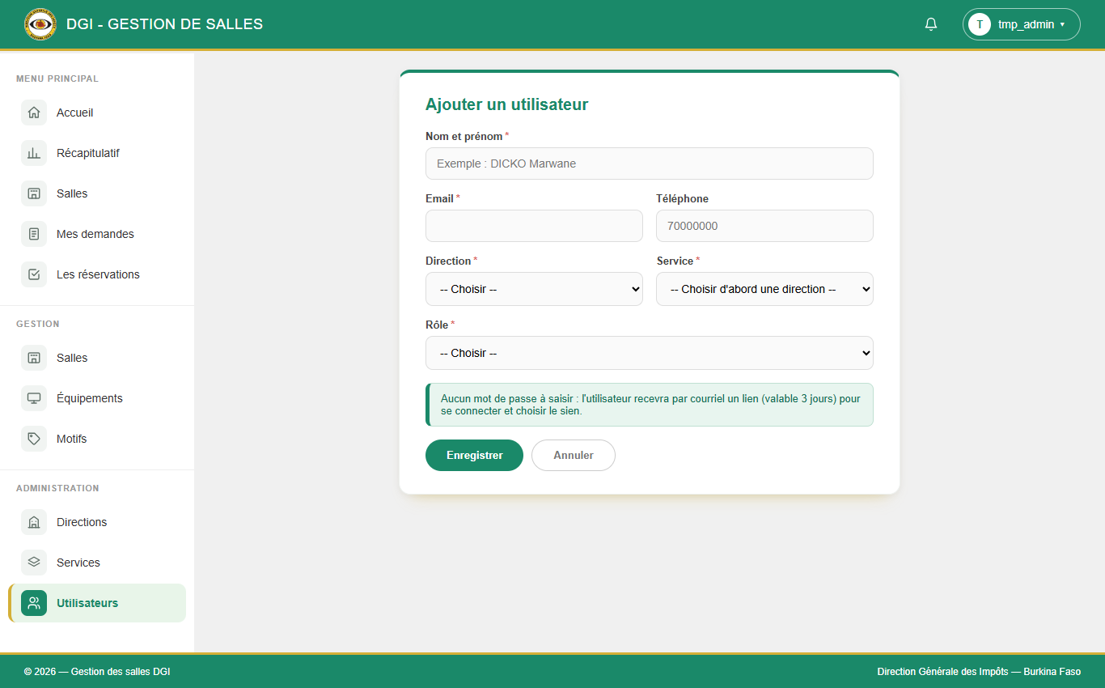
Figure 37 : Création d'un utilisateur
Source : Auteur

V.3.3 Directions, services et localités
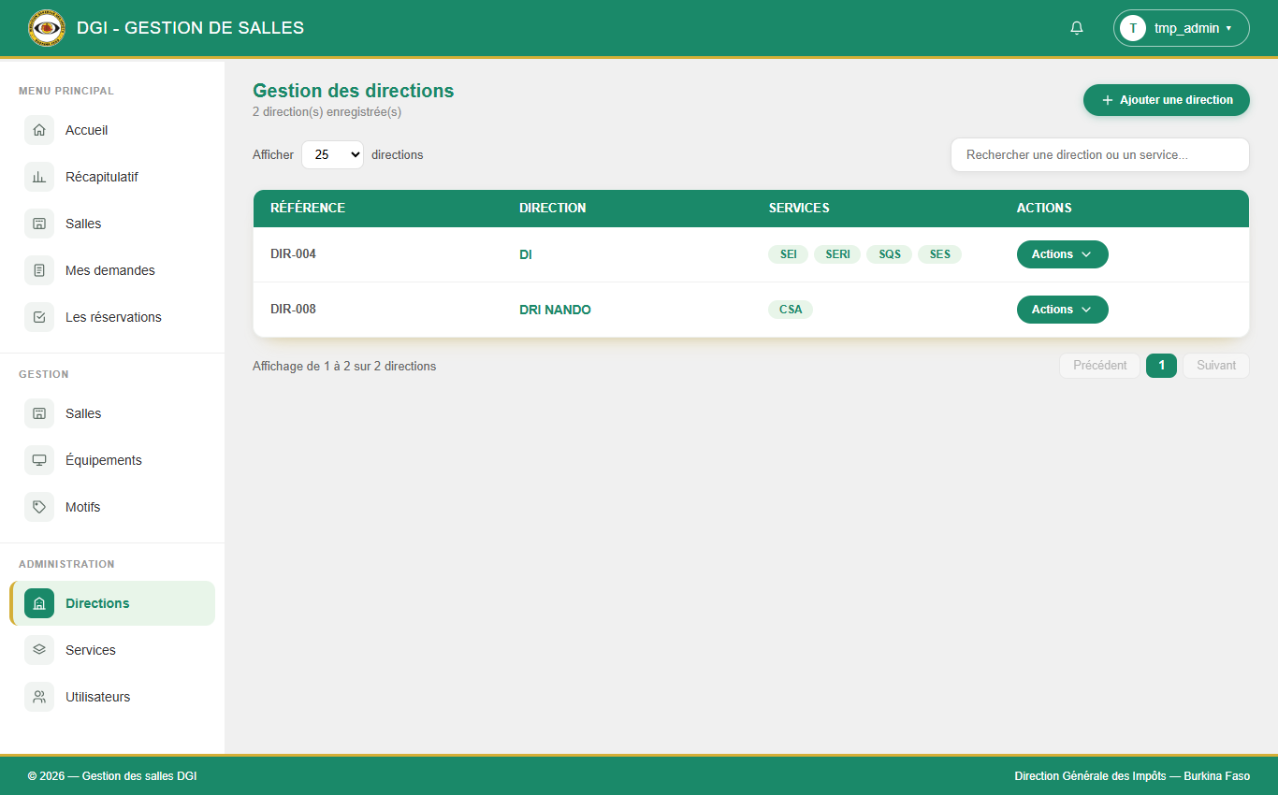
Figure 38 : Gestion des directions
Source : Auteur
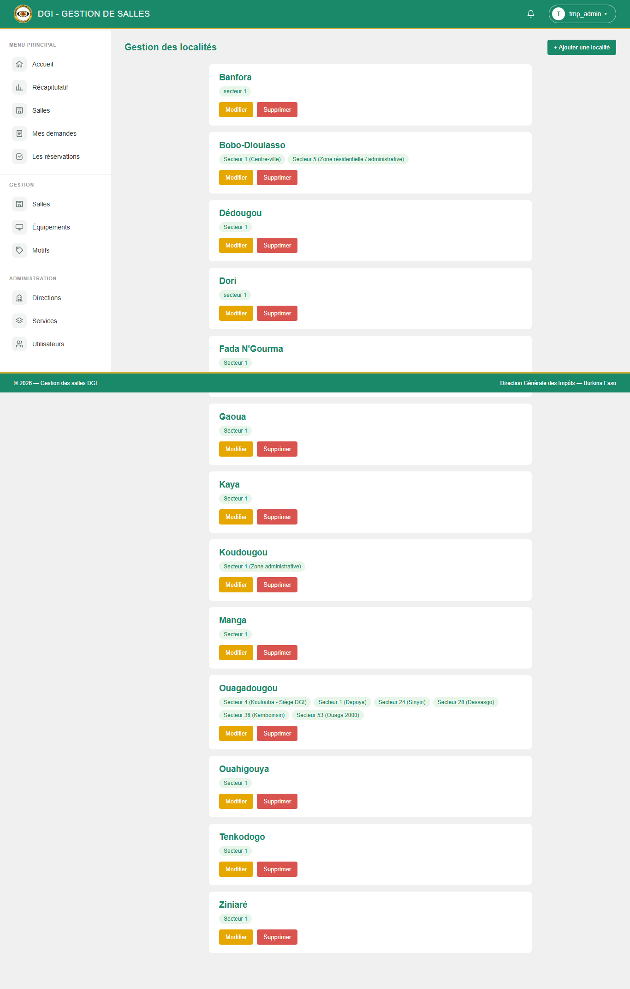
Figure 39 : Gestion des localités et des secteurs
Source : Auteur

V.3.4 Récapitulatif par direction
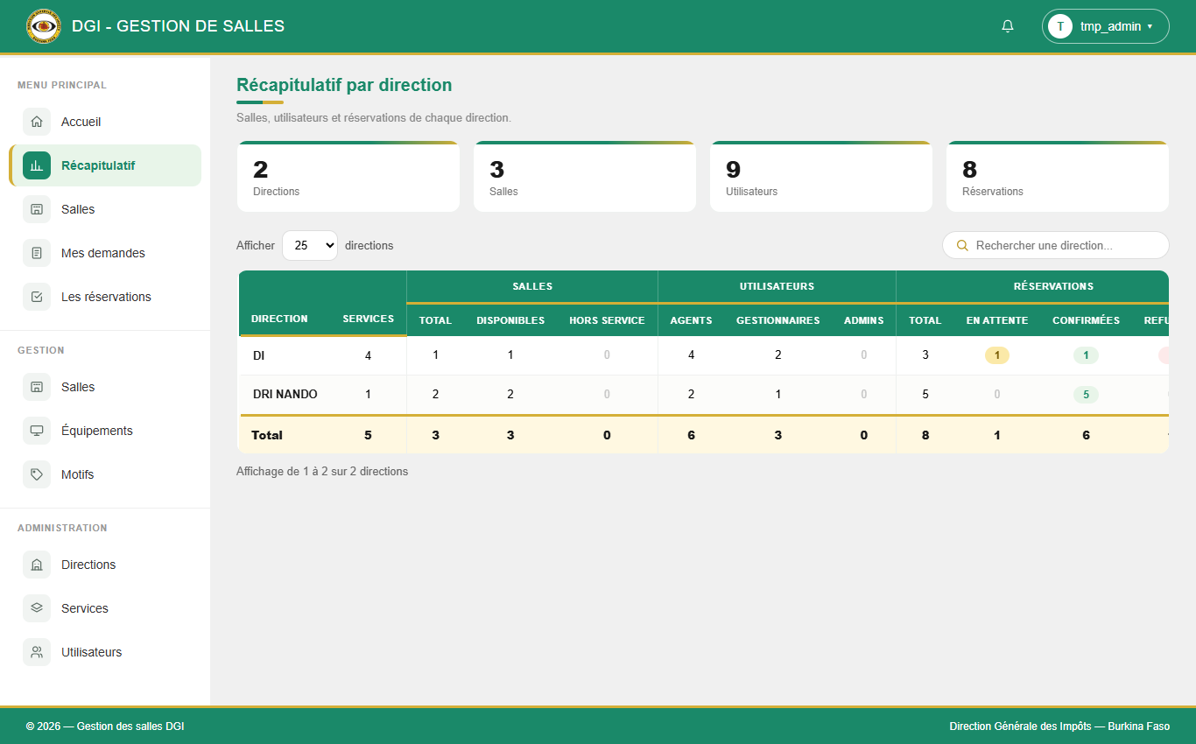
Figure 40 : Récapitulatif par direction
Source : Auteur

V.4 Attestation de réservation
Exemplaire d'attestation générée au format PDF pour une réservation confirmée.
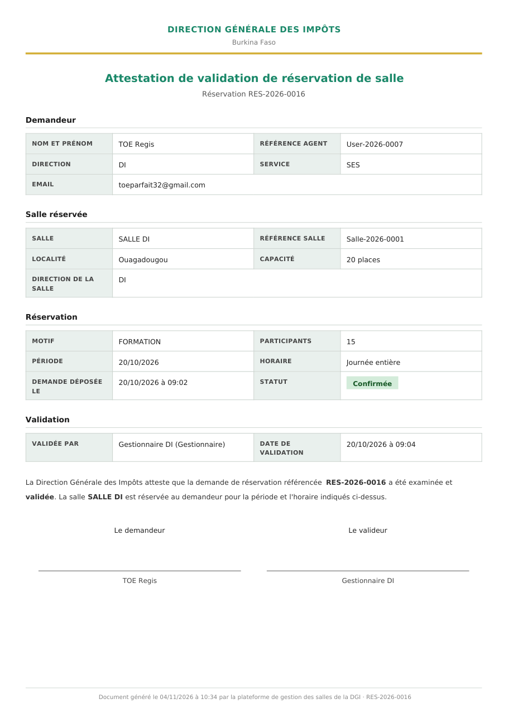
Figure 41 : Attestation de réservation (PDF)
Source : Auteur

VI. COÛT DE RÉALISATION
L'estimation du coût de réalisation permet d'évaluer les ressources nécessaires au développement du projet. Nous avons utilisé le modèle COCOMO (Constructive Cost Model), qui estime l'effort de développement (en homme-mois) et le temps de développement en fonction de la taille du logiciel, exprimée en milliers de lignes de code (KLOC).

VI.1 Méthode de calcul
Tableau 10 : Les trois types de projet du modèle COCOMO
Type de projet | Taille | Description
Organique | < 50 KLOC | Projets simples, menés par une petite équipe expérimentée
Semi-détaché | < 300 KLOC | Projets intermédiaires, de taille et de complexité moyennes
Imbriqué | > 300 KLOC | Projets complexes, soumis à de fortes contraintes

Tableau 11 : Formules du modèle COCOMO
Type de projet | Effort : homme-mois (HM) | Temps de développement (TDev)
Organique | HM = 2,4 × KLOC^1,05 | TDev = 2,5 × HM^0,38
Semi-détaché | HM = 3,0 × KLOC^1,12 | TDev = 2,5 × HM^0,35
Imbriqué | HM = 3,6 × KLOC^1,20 | TDev = 2,5 × HM^0,32

Un homme-mois correspond à environ 152 heures de travail effectif. Le coût total de développement (CTDev) se calcule à partir de l'effort : CTDev = HM × X, où X représente le salaire mensuel moyen d'un informaticien.

VI.2 Estimation du coût de développement
Notre application est un projet de petite taille, mené par une équipe réduite : elle correspond à un projet de type organique. La taille a été mesurée directement dans le code source du projet : environ 19 200 lignes (code PHP de l'application : 3 747 lignes ; routes : 335 ; migrations et seeders : 1 057 ; gabarits Blade : 14 079 ; JavaScript et CSS : 10), soit 19,2 KLOC. En retenant un salaire mensuel moyen d'un informaticien de cent cinquante mille (150 000) FCFA, nous obtenons :
- Effort : HM = 2,4 × (19,2)^1,05 ≈ 53,5 homme-mois ;
- Temps de développement : TDev = 2,5 × (53,5)^0,38 ≈ 11,3 mois ;
- Nombre de personnes : N = HM / TDev = 53,5 / 11,3 ≈ 5 personnes ;
- Coût de développement : CTDev = HM × X = 53,5 × 150 000 ≈ 8 025 000 FCFA.
En ajoutant à ce coût de développement le besoin en matériel et en logiciels, ainsi que la formation du personnel, le coût total du projet se présente comme suit.
Tableau 12 : Coût total du projet
Désignation | Quantité | Coût unitaire | Coût total
Ordinateur | 1 | 400 000 FCFA | 400 000 FCFA
Visual Studio Code | 1 | — | Gratuit
Laravel / PHP | 1 | — | Gratuit
PostgreSQL | 1 | — | Gratuit
Développement | 1 | — | 8 025 000 FCFA
Formation du personnel | 4 jours | 20 000 FCFA | 80 000 FCFA
Coût total |  |  | 8 505 000 FCFA

Au cours de ce troisième et dernier chapitre, nous avons présenté l'architecture logicielle et le modèle MVC retenus, l'environnement matériel et logiciel de développement, la structure de la base de données et les principaux traitements métier, les mesures de sécurité mises en place, quelques interfaces de l'application ainsi que l'estimation du coût du projet selon le modèle COCOMO. La conclusion générale fera le bilan de l'ensemble de ce travail.

